“千医千村牵手”帮扶指导服务系统设计

**文档管理信息表**

|  |  |
| --- | --- |
| **主题** |  |
| **版本** |  |
| **内容** |  |
| **关键字** |  |
| **参考文档** |  |
| **创建时间** |  |
| **创建人** |  |
| **最新发布日期** |  |

**文档变更纪录**

|  |  |  |
| --- | --- | --- |
| **更改人** | **日期** | **更改内容** |
| 郭 | 2016年6月14日 | 创建文件 |
|  |  |  |
|  |  |  |
|  |  |  |

目录

“千医千村牵手”帮扶指导服务系统设计 1

一、 需求描述 2

1、 项目介绍 2

2、 功能概括 2

2.1 发布医生 2

2.2 接单医生 3

2.3 后台管理 3

二、 系统整体架构 4

三、 技术选型 5

1、 网络选择 5

2、 服务器选型 5

3、 数据库存储 5

4、 服务端开发技术 5

5、 web技术 5

6、 Hybrid技术 6

7、 交互数据格式 6

四、 功能设计 7

1、 APP端 7

1.1 登陆 7

1.2 发单医生主要功能流程 7

1.3 接单医生主要功能流程 14

# 需求描述

## 项目介绍

参与帮扶指导的省城医院医师和接受帮扶的基层医生，通过在系统上注册个人账户，完善个人信息。基层医生可通过系统，以文字、图片、语音和视频等多种形式提出帮扶需求，省城医院医师以类似“滴滴”抢单的方式解决基层医生问题。在单次服务结束后，基层医生可对省城医院医生进行评价，该评价会成为省城医院医师个人信息的组成部分。

帮扶与指导系统能够覆盖基层医疗机构所涉及的多方面业务，为基层医生进行全方位的指导；省城医院医生能够超越医院，扩大其服务的半径，提高医生资源的利用率；同时，市场化的运作模式，能够不断的提升省城医院医生的服务能力、服务态度与服务热情，为其吸引更多的基层医生。

## 功能概括

### 发布医生

1. 注册需要填写手机号，姓名，医师资格证号等信息，登陆使用手机号、密码；
2. 发布问题可通过电子病历系统将患者信息及检查结果共享，问题描述，紧急程度，科室，类别等
3. 接单医师解决问题后，对此次服务进行评价，速度，详细性，文献，出处等维度
4. 通过申请可以添加好友，获取联系方式等途径联系接单医生。

### 接单医生

1. 注册需要填写手机号，姓名，医师资格证号等信息，登陆使用手机号、密码；
2. 设置自己擅长分类，设置可接单，不可接单状态；
3. 接单状态下，有合适的消息可收到通知消息，查看问题描述。
4. 抢单成功后，通过电话，IM等途径联系查看问题详情。
5. 回答解决问题后提交，可采用对话沟通模式进行提交。需双方选择结束后代表一次服务完成。
6. 结束服务后，如果对评价有异议，可进行申诉。
7. 结束服务后，记录服务次数，可查历史记录。

### 后台管理

管理两方医生的信息，账户状况，解决纠纷，监控流程。对资金进行管控。可进行全体的通知推送，作弊检查，问题服务解决。

# 系统整体架构



# 技术选型

## 网络选择

1. 根据业务功能，医生端使用可通过APP及浏览器。所以应有外部网络连接，，可通过互联网连接系统；
2. 管理端或者医院端登陆，可通过卫生系统内部分配内网，也可以从外部互联网接入；
3. 与其他系统，如医生资格证系统交互为了保证数据安全，应通过卫生系统内部网络连接。

## 服务器选型

建议采用Linux或者Unix系统，安全性较高，也可根据现有情况选择其他操作系统。

## 数据库存储

根据业务规模，以及之后拓展，软件成本等考虑，应选用MySQL数据库，方便以后升级Nosql数据库。

## 服务端开发技术

根据快速开发以及兼容性考虑，采用Java语言开发，对应的选取SSH框架，拓展性及开发效率会提升很多，能够迅速完成系统开发。

## web技术

采用HTML5和JSP技术同后端结合，能够通过浏览器在多个终端登陆系统，为用户提供方便快捷的服务，以及美观友好的交互界面。

## Hybrid技术

Hybrid技术是通过HTML5编程，结合APP端原有技术，能够实现一次开发，在iOS以及Android系统的移动设备中同时应用的最新技术，能够显著提升开发效率，以及对后期运维中快速迭代提供较好支持。

## 交互数据格式

根据各个功能之间接口服务不同，应根据具体接口去制定交互数据格式，APP与服务端交互应采用JSON格式数据。

# 功能设计

## APP端

### 登陆

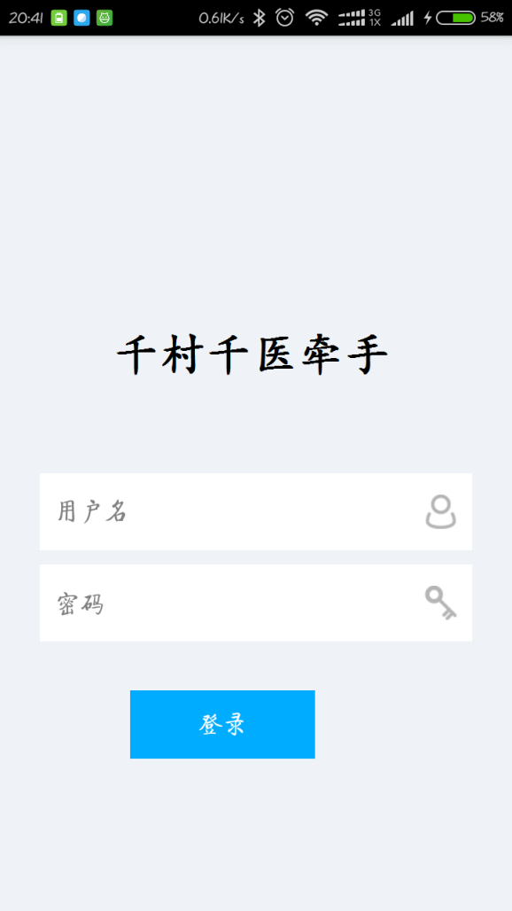

登陆页面需要输入用户名和密码，用户信息在后台管理系统中添加，不允许未认证医生登陆，保证系统内用户的合法性，维护系统安全。

### 发单医生主要功能流程

1. 信息完善

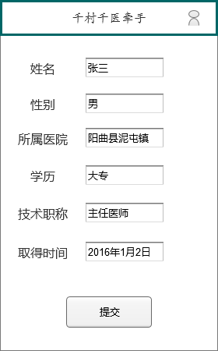

发单医生登陆后，如果是第一次登陆APP，需要填写个人信息，上图为部分信息，提交后进入主页面。

1. 发布任务

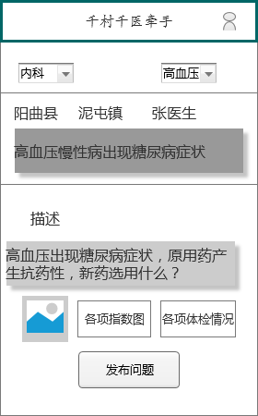

发单医生在此界面可以填写需要协助解决的问题的详情，以便接单医生能够准确的分析问题，并且给出准确的回答.

1. 聊天界面

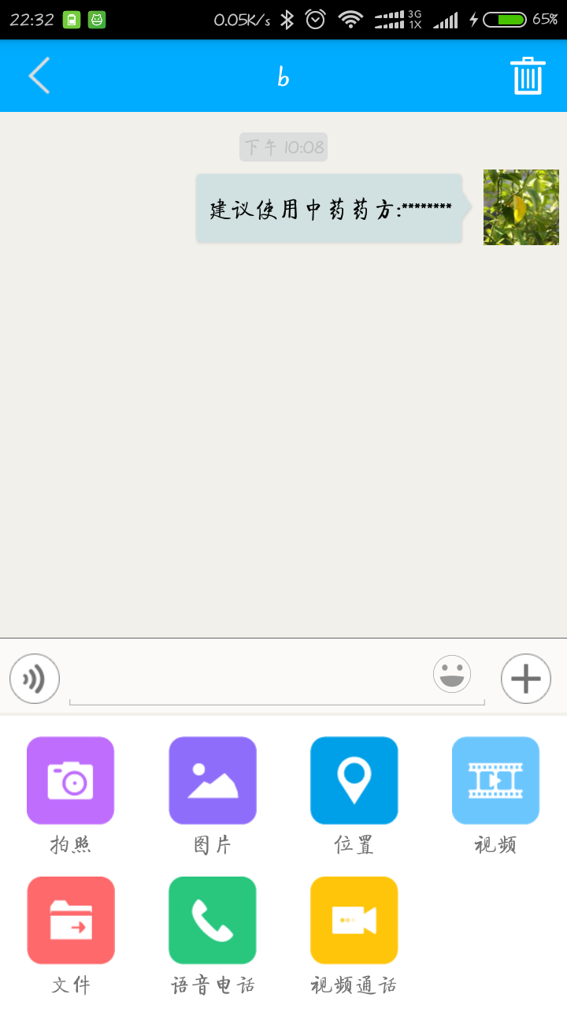

在发布咨询单后，如果有医生回复咨询单，会在聊天界面接到医生回复，可以在此继续跟回复医生进行交流，以达到解决问题的目的。

1. 订单评价

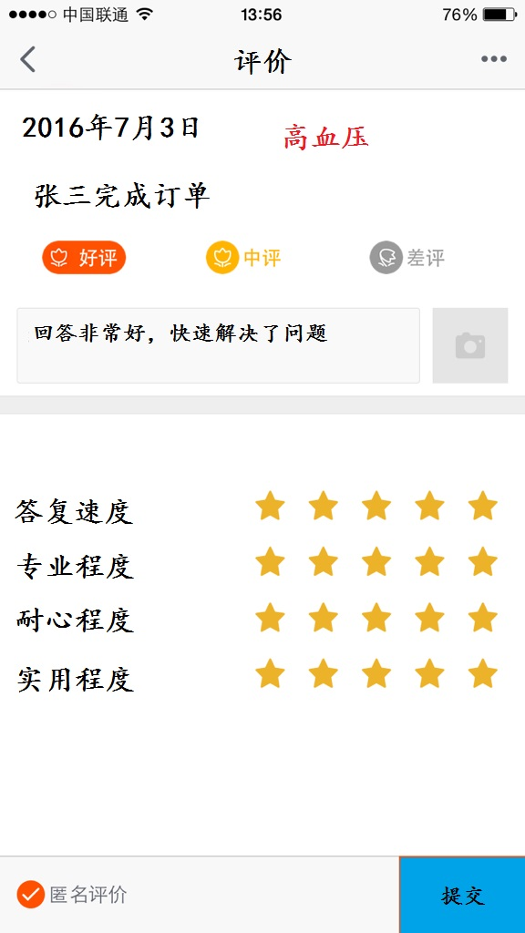

在与接单医生沟通完成后，发单医生对服务进行评价，以此为基础对接单医生决定是否进行追加奖励、优先推荐等。

1. 个人信息

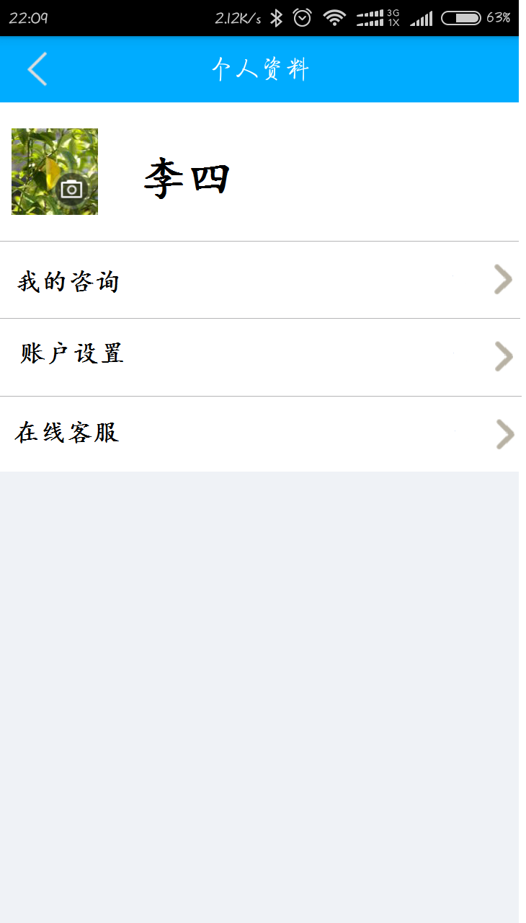

在个人信息页面，显示自己的过往咨询记录。可以修改自己的个人信息，账户设置，并且在产生异议的时候，可以寻求客服帮助。

1. 通讯录功能

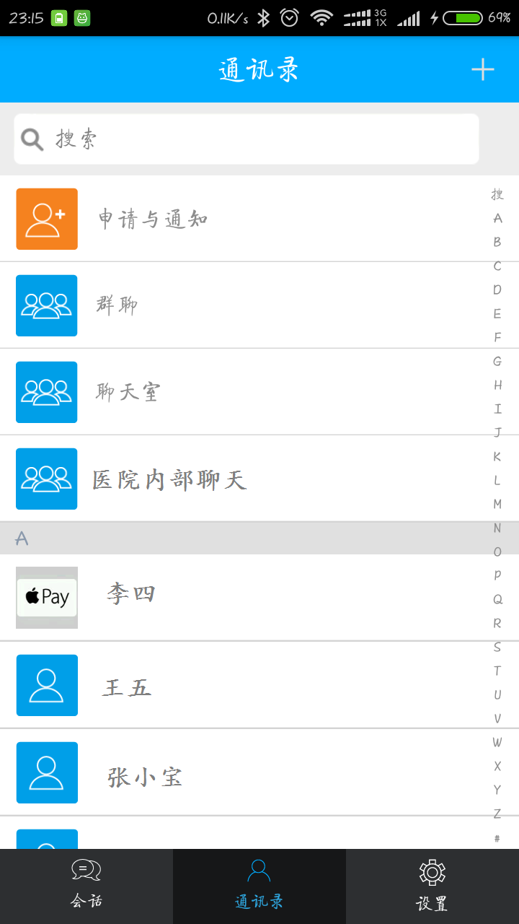

通讯录功能，可以和其他医生进行沟通，与长期联系医生进行实时沟通，完成APP作为平台，方便两方医生实时沟通的需求。

### 接单医生主要功能流程

1. 信息完善

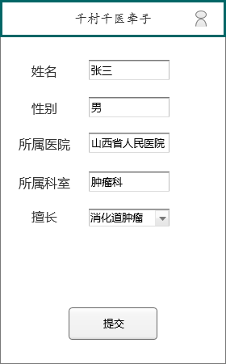

点击登陆后，如果是第一次登陆APP，需要填写个人信息，上图为部分信息，提交后进入主页面。

1. 查看任务

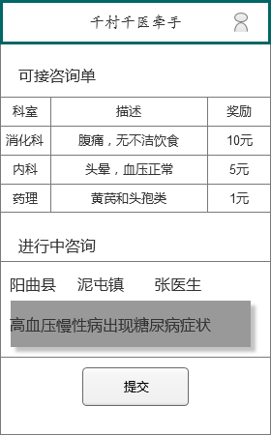

接单医生在此界面可以查看目前可接任务，以及当前需要完成任务。点击后进入任务详情。

1. 查看任务详情

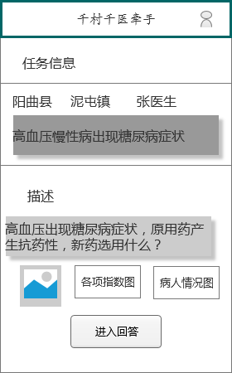

此处可以查看任务详细信息，包括村医的描述，以及病人各项指标，体检情况等。点击进入回答，打开聊天界面。

1. 聊天界面



在聊天界面，可以使用多种方式交流，如图所示，能够非常方便的给交流双方提供各种便利工具。

1. 个人信息

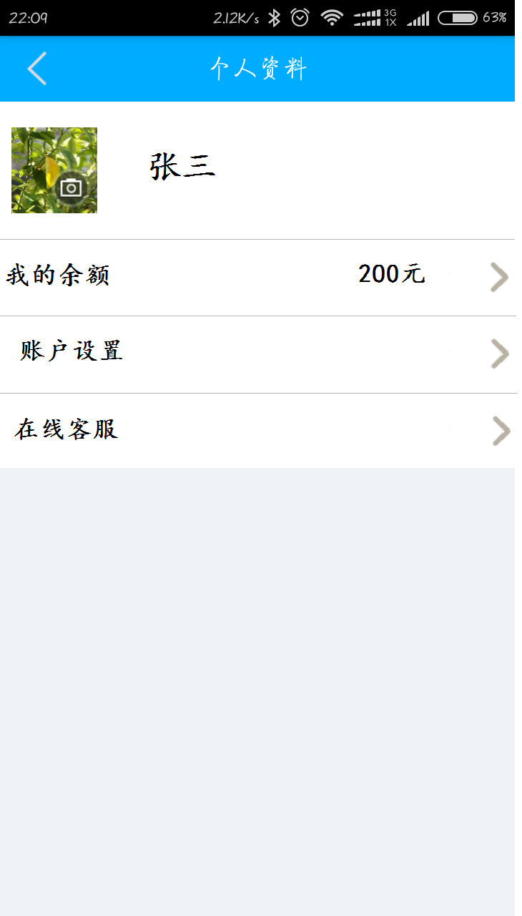

在个人信息页面，显示自己的个人账户金额，可以进行提现。可以修改自己的个人信息，账户设置，并且在产生异议的时候，可以寻求客服帮助。

1. 通讯录功能



通讯录功能，可以和医院同事进行通信聊天，也可以添加其他医院医生或者村医，也可以发起群聊.